- Дары моря – обеспечивают минеральными веществами, йодом, аминокислотами.
- Продукты с протеином – молочные, мясные, рыба- источник белка.
- Морковь с растительным маслом—
- стимулирует обмен веществ в мозгу, улучшает память.
- Репчатый лук — разжижает кровь, помогает при умственной усталости, переутомлении, улучшает снабжение кислородом.
- Капуста — снимает нервозность.
- Фрукты - витамины, поддержка хорошего настроения.
- Орехи, курага, шоколад стимулируют работу мозга, но могут вызвать жажду.
- Инжир, тмин – стимулируют работу головного мозга, повышают его творческую активность. Отвары трав за 2 месяца до экзаменов-
- валериана, радиола розовая, настойка лимонника, элеутеракока.

А главное – дайте понять своему ребенку: чтобы не
случилось - вы его любите, верите в

него!
Советы родителям

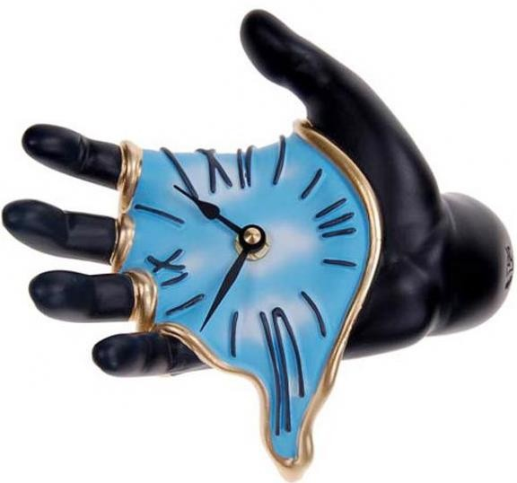

Все мы когда-то сдавали экзамены. Что такое экзамен в жизни человека? Это самый ответственный и сложный период. Именно на экзамене подводится итог учебной деятельности каждого школьника.
Для вас и ваших детей близится волнующая пора –
пора сдачи первых государственных экзаменов. Чтобы успешно пройти испытания, детям необходимо хорошо подготовиться к ним. Кроме того, важную роль в подготовке детей к экзамену играет поведение их родителей. Помощь взрослых очень важна,
поскольку ребенку, кроме всего прочего, необходима еще и психологическая готовность.
Что же сделать, чтобы подготовка к экзамену была эффективной?

- Отнеситесь к экзамену спокойно, ведь это всего лишь подведение итогов, небольшая ступенька к будущему, сосредоточьтесь на
позитивной стороне.
- Окажите поддержку и помощь – вместе всегда легче справиться с трудностями, распределите обязанности, составьте план.
- Подробнее узнайте о процедуре экзамена – вооружен тот, кто предупрежден.
- Научите своего ребенка планировать свое время, структурировать материал, этому
полезно обучать с 1 класса, тогда в 11 классе ребенок сделает все сам.

Используйте возможности, данные природой:
Если ваш ребенок «сова» - максимально используйте вечернее время, если
«жаворонок» утреннее. Пики активности приходятся на 5,11,16,20,24 часа, каждый выбирает для себя оптимальное время.
Избегайте переутомления –40 минут работы,
10 –отдых, соблюдайте световой, воздушный и температурный режим, обязателен достаточный сон. В перерывах можно что-
нибудь пожевать— снимает напряжение, погулять, сделать физическую работу.
Правополушарным важно задействовать воображение, образное мышление– сравнивать, рисовать схемы, просматривать иллюстрации –так они лучше понимают и
запоминают. Левополушарным важно, чтобы все было рационально, мыслит логически,
просматривает сотни вариантов. Учить мыслить шире, не зацикливаться, учить отступать—не получается– оставить задание, потом вернуться, развивать воображение.

Подготовьте место для занятий.
Определенное место для занятий помогает войти в рабочий ритм, настраивает на работу. Поэтому для подготовки нужно обеспечить стол для занятий, лучше отдельную комнату, неприкосновенность вещей. Рационализация рабочего места - «Все под рукой», лишние вещи убрать. В интерьер добавить желтый и фиолетовый цвета, которые повышают
интеллектуальную активность.
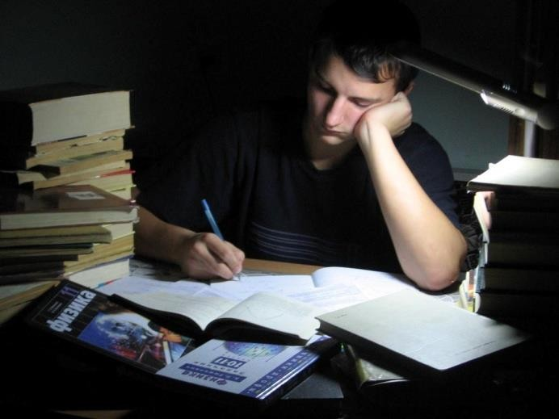

Подберите подходящую одежду для экзаменов.
Необходима строгая одежда—деловой стиль, но торжественная, удобная, без броских деталей. Одевая ее, ребенок не должен
испытывать неприятные ощущения.
- Организуйте правильное питание. Главный источник энергии для организма и мозга – вода и кислород, поэтому каждые 1,5 часа нужно употреблять жидкость.
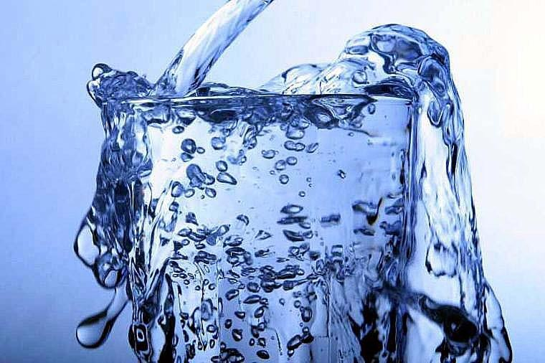
Обязательны витамины, йодосодержащие препараты.
Полезные продукты:
Лимон– антистрессовый эффект, освежает мысли.

